Ⅱ-1-（3）-2防火、防潮、防腐、防尘、防盗措施(至2011.6）
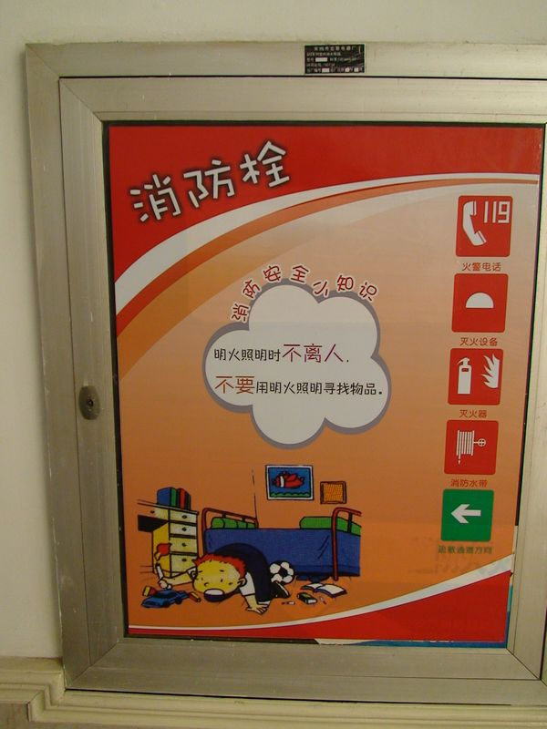
校园实验楼消防栓
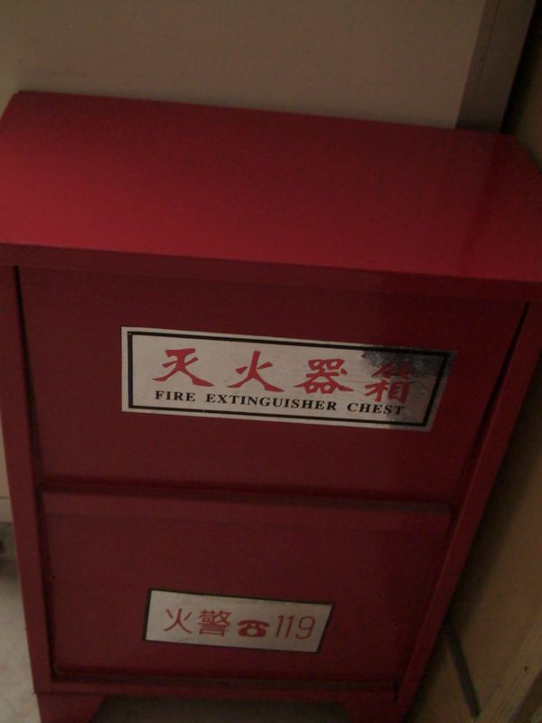
实验室干粉灭火器
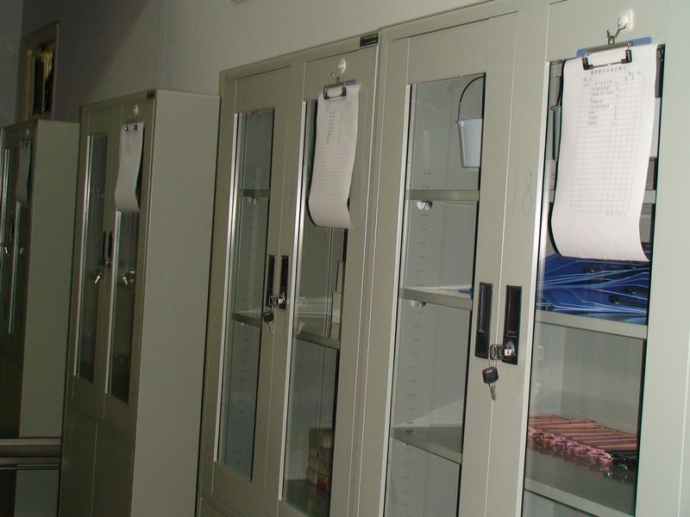
化学仪器室防潮、防尘橱
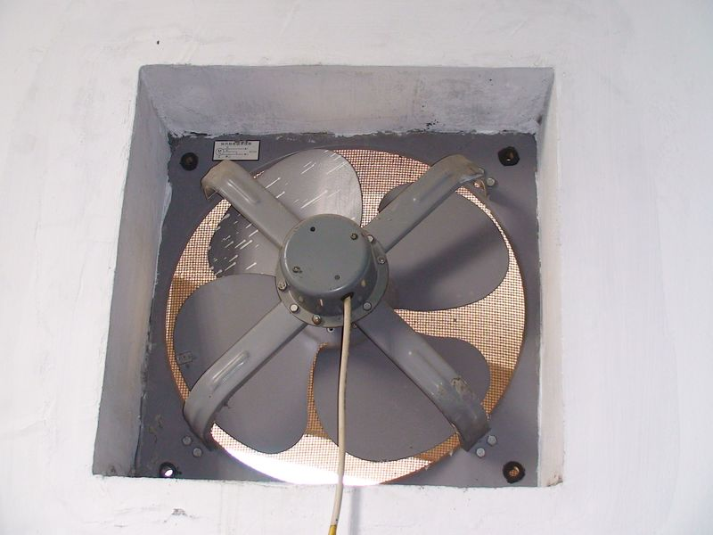
化学药品室排风扇
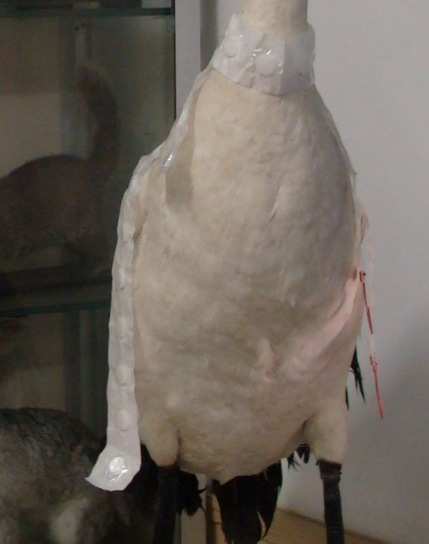
生物标本室樟脑防蛀
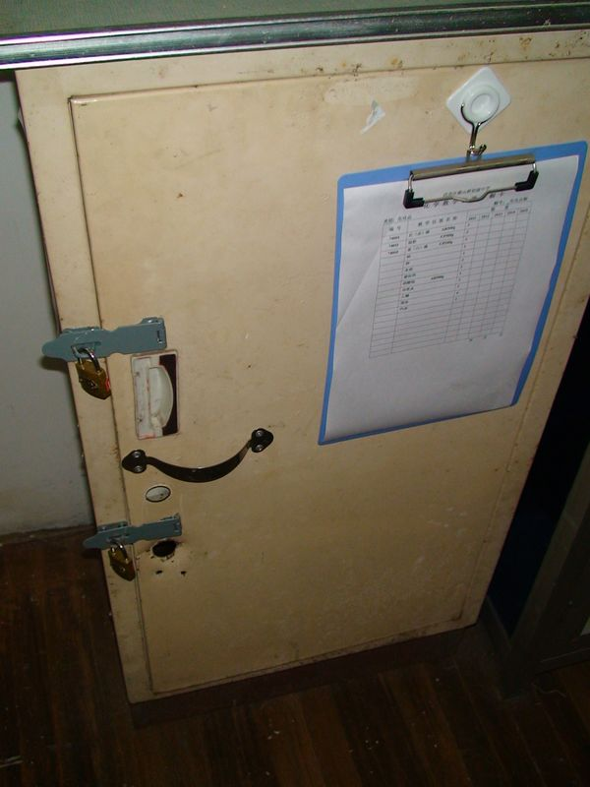
化学危险品柜防盗

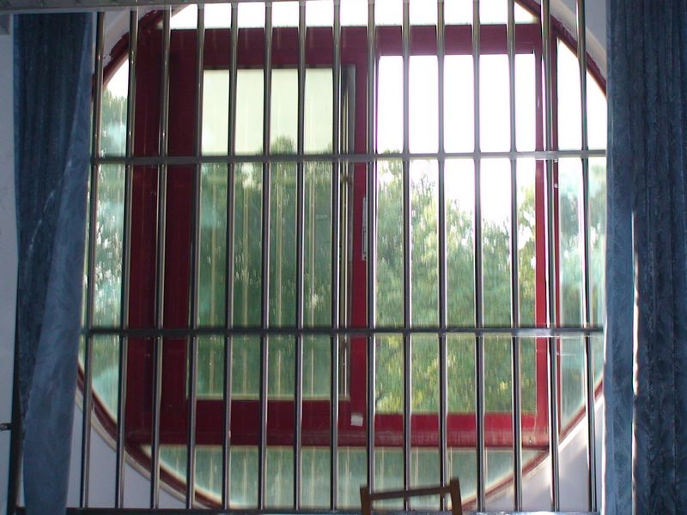
化学药品仪器室防盗窗

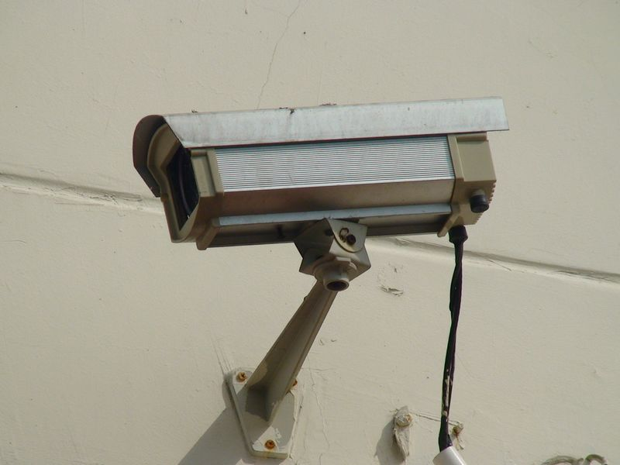
校园防盗探头
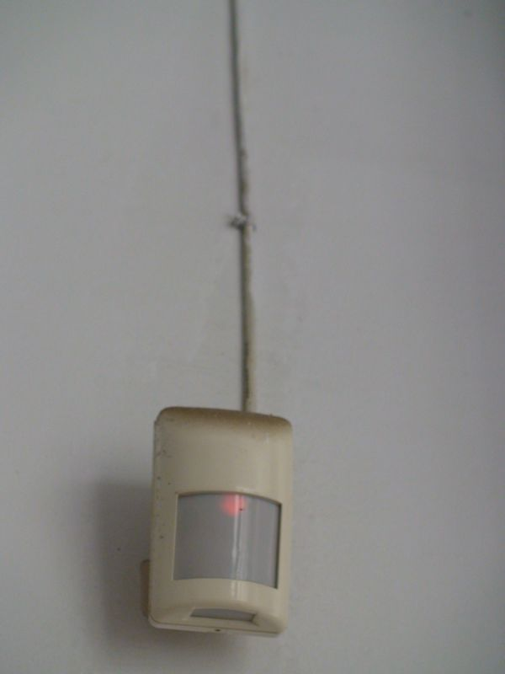
校园防盗报警装置

